Viernes
07
de Mayo

Tercero de Primaria
Matemáticas

El rey pide

Aprendizaje esperado: Resolución de problemas que impliquen efectuar hasta tres operaciones de adición y sustracción.

Énfasis: Usa el cálculo mental y las operaciones de suma y de resta para resolver problemas.

¿Qué vamos a aprender?

Conocerás formas de llegar al mismo resultado por medio de distintas operaciones, mediante el ejercicio matemático dentro del juego “El rey pide”.

¿Qué hacemos?

Tal vez, en este momento se te ocurrió la siguiente pregunta, ¿A qué se refiere el título de la clase, “El rey pide”?

Bueno, esta clase habrá un rey que va a pedir varias cosas, pero ¿Y de dónde vas a sacar un rey?

A continuación podrás leer las peticiones del rey, dado que a él le gusta mucho pedir cosas, pero no dice justo lo que quiere, solamente da pistas, por lo cual debes poner mucha atención para saber qué es lo que él quiere.

Lo primero que quiere el rey es: Una pelota que cueste cuatro pesos.

Otro de los objetos que pueden pedir es: Una botella de agua, en este caso ya tiene precio, dice que cada botella cuesta cinco pesos.

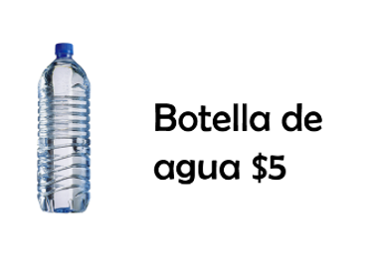

Así es, los siguientes objetos son: Unos calcetines que cuestan diez pesos nada más.

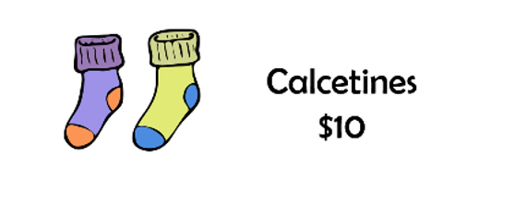

Perfectísimo, como otra petición del rey, será dos lápices por ocho pesos. Esos vienen en oferta por eso se venden en parejas.

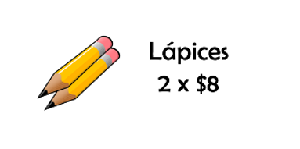

Por último, serán unos barquitos de papel, esos cuestan dos pesos cada barquito de papel.

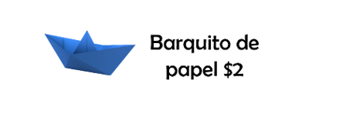

Así quedaría la lista completa.

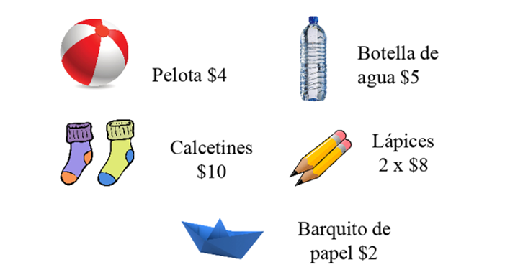

Bueno, ¿Y ahora el juego de que se trata?

Ahora que, ya que tienes toda esta información, sólo hace falta esperar a que llegue el Rey y diga qué es lo que él quiere, pero recuerda que él no dirá el nombre del objeto, sino más bien dirá el precio como pista.

Por ello, debes fijarte bien los precios.

Ya sabes los precios de cada cosa. Perfecto, es momento de empezar. Quiero algo que cueste cinco pesos.

Muy bien el rey lo que quería es una botella de agua.

Ahora dos objetos que se puedan pagar con seis pesos.

En este caso sería una pelota de cuatro pesos y un barquito de papel de dos pesos.

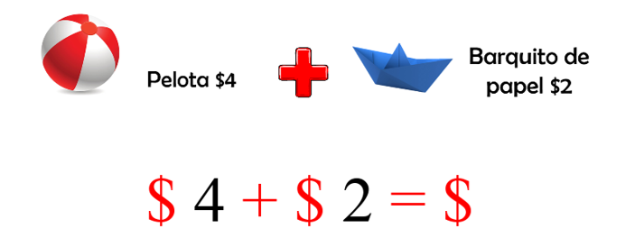

Ahora dos objetos que cuesten quince pesos en total. Recuerda que solo deben de ser dos objetos.

Sería una botella de agua y los calcetines. La explicación del por qué serían estos objetos es, porque si la botella cuesta cinco pesos y los calcetines diez, en el momento de sumar da un total de quince pesos.

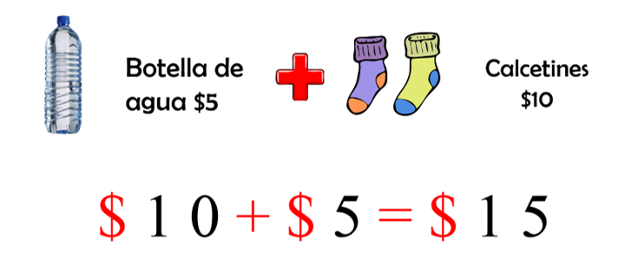

Ahora puedes traer el número de objetos que quieras para llegar a diecisiete pesos.

Perfecto, seguro trajiste sumaste los cinco pesos de la botella de agua, más los ocho pesos de los dos lápices y los cuatro pesos de la pelota, para darte como total 17 pesos.

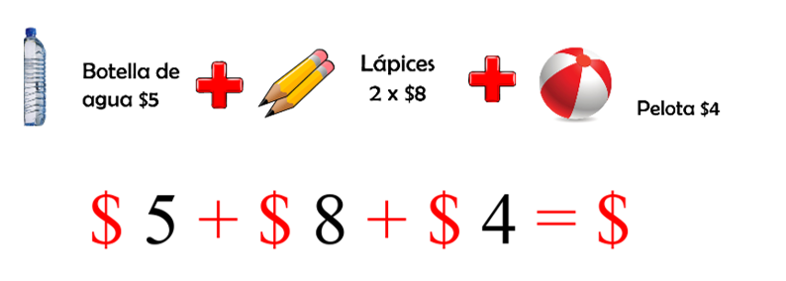

Ahora deben ser objetos que sumen dieciséis pesos.

En este caso fue la pelota, los calcetines y el barquito de papel que juntos suman dieciséis pesos.
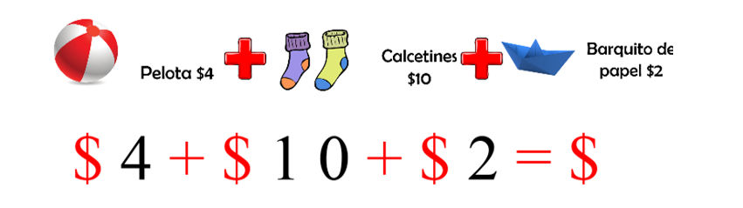

El Rey debe irse a su castillo temprano, así que pon mucha atención al siguiente el rey pide.

Si quisiera comprar una botella de agua, una pelota y dos lápices, pero traigo un billete de veinte pesos, ¿Cuánto dinero me sobraría?

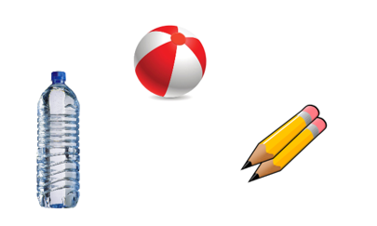

Empieza paso a paso, si la botella de agua cuesta cinco pesos, la pelota cuatro pesos y por último los dos lápices que son promoción de ocho pesos. ¿Cuánto dinero vas a gastar?

Empieza por sumar todo, cinco más cuatro más ocho. ¿Sabes cuánto es?

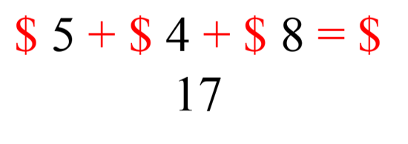

Da un total de diecisiete pesos, pro esa todavía respuesta final, dado que el Rey preguntó, qué si pagaba con un billete de veinte pesos, ¿Cuánto cambio le iban a dar?

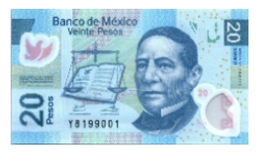

Para encontrar la respuesta, debes hacer dos opciones, la primera sería hacer una resta y la segunda sería contar cuánto falta para llegar al veinte.

Empieza por la resta: si tienes veinte pesos y le tienes que quitar los diecisiete pesos que gastaste, ¿Cuánto dinero te quedaría?

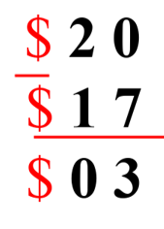

Otra opción es contar para atrás desde el veinte para llegar al diecisiete.

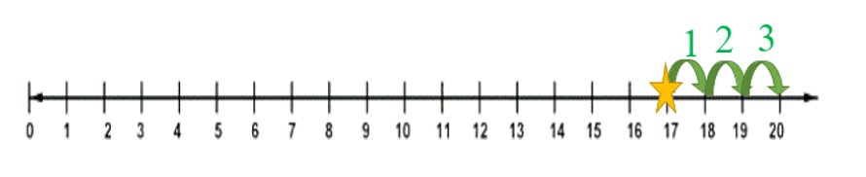

El resultado serían tres pesos de cambio, pero para verificarlo también lo podrías hacer de la otra forma por medio de una suma.

En ese caso se hace lo contrario, se cuenta del diecisiete para adelante, es decir: dieciocho, diecinueve y veinte.

Entonces la respuesta es que sólo sobrarían tres pesos del billete de veinte del Rey si compra todo eso.

¡No estuvo tan difícil usando el cálculo mental!

Ahora imagina que vas al súper y quieres comprar dos botellas de agua y tres barquitos de papel.

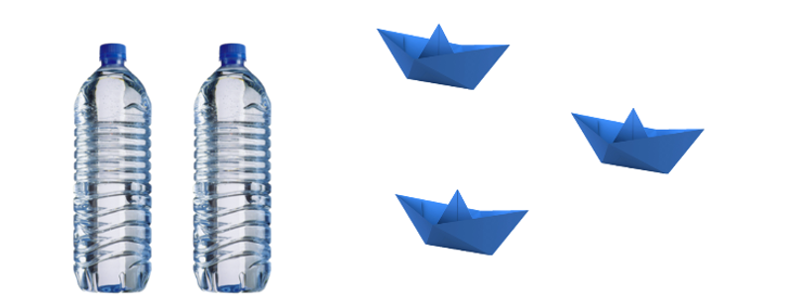

La pregunta es, ¿Cuánto dinero es en total?

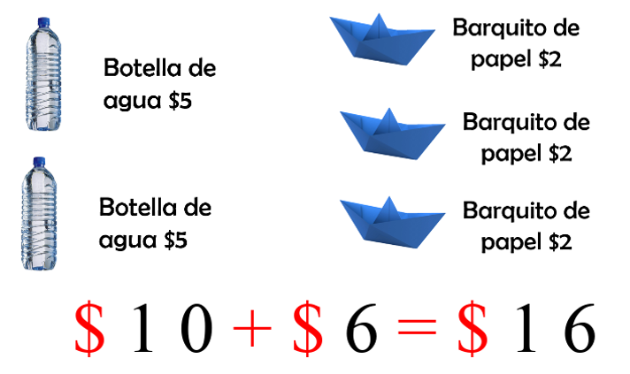

De las dos botellas son diez pesos y de los tres barquitos son seis pesos, así que sería un total de dieciséis pesos.

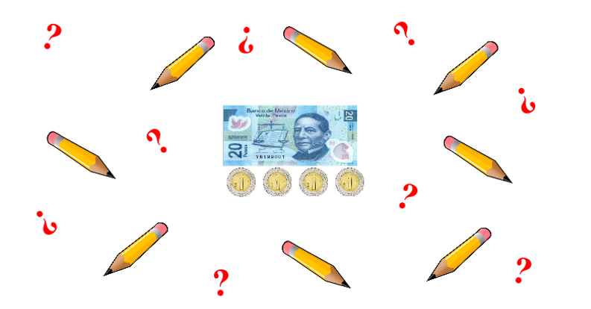

Perfecto, pero si pagas con un billete de veinte pesos. ¿Cuánto te deben de dar de cambio?

Serían cuatro pesos de cambio.

Ahora imagina que vas con un amigo y te dice: Si traigo veinticuatro pesos, ¿Para cuántos lápices me alcanza?

En este caso te pide ayuda para comprar, por ello debes considerar que, si de cada dos lápices son ocho pesos, ¿Cómo podrías hacerle?

Si de un paquete de dos lápices son ocho pesos, de dos paquetes son 16 y de tres paquetes son 24 eso quiere decir que la respuesta correcta serían 3 paquetes de lápices por 24 pesos.

Ahora imagina que tú primo quiere una botella de agua, una pelota y un par de calcetines, pero sólo tiene un billete de 50 pesos, ¿Cuánto le tienen que dar de cambio?

Realiza la cuenta poco a poco, son 5 pesos de la botella de agua, 4 pesos de la pelota van 9 pesos y 10 pesos de los calcetines, son 19 pesos para 50 son 31 pesos de cambio.

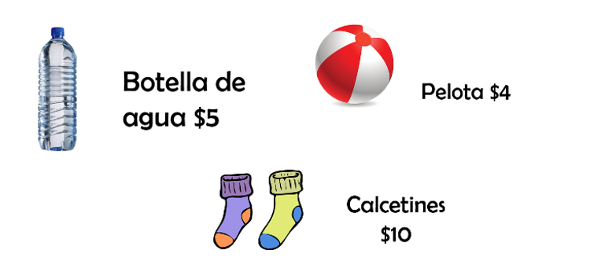

Hay operaciones que puedes hacer mentalmente, y es mejor, para adquirir habilidad mental.

Para finalizar, abre tu libro de texto en la página 117 de desafíos matemáticos de tercer grado dónde vienen unos problemas muy parecidos a los que hiciste hoy.

El Reto de Hoy:

Lo primero que te recomiendo es que veas si puedes hacer tus cálculos mentalmente, inténtalo y después escribe las operaciones para que compruebes tu respuesta.

Lee con cuidado lo que te preguntan y la información que te dan, para que puedas responder. Es importante comprender qué te están preguntando, qué información puedes usar y pensar qué harás para responder.

Si te es posible consulta otros libros y comenta el tema de hoy con tu familia.

¡Buen trabajo!

Gracias por tu esfuerzo.

Para saber más:
Lectura

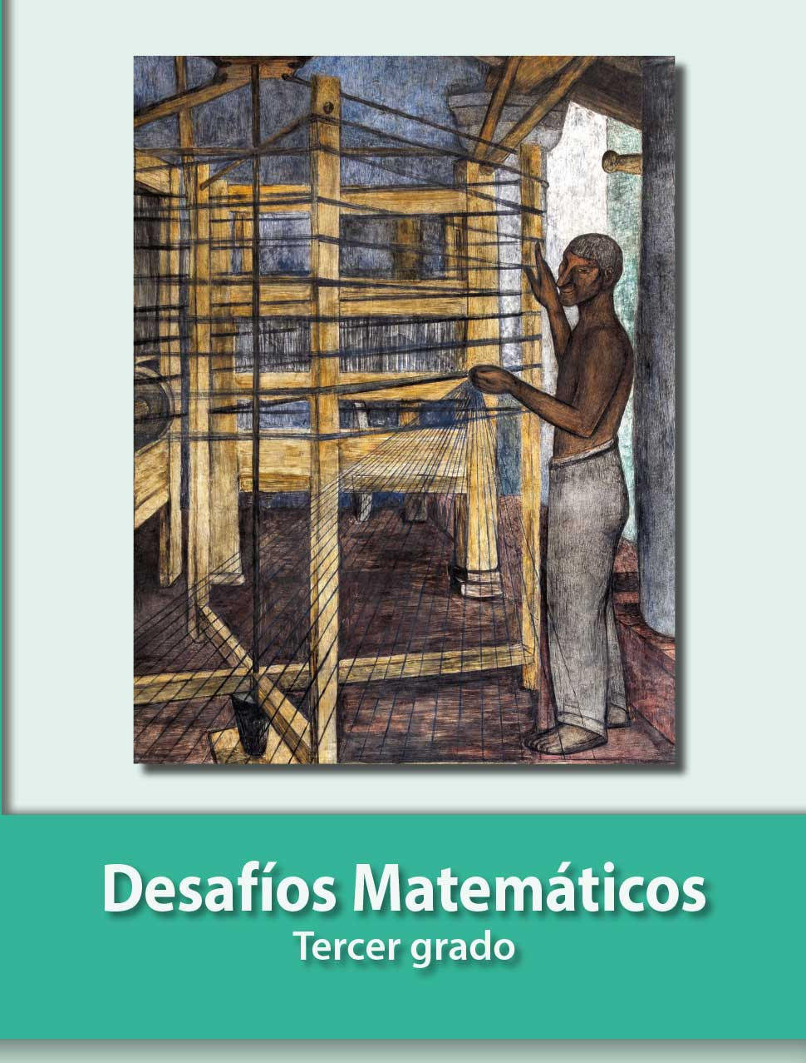
https://libros.conaliteg.gob.mx/20/P3DMA.htm

